1. 按照以下顺序刷新BootLoader

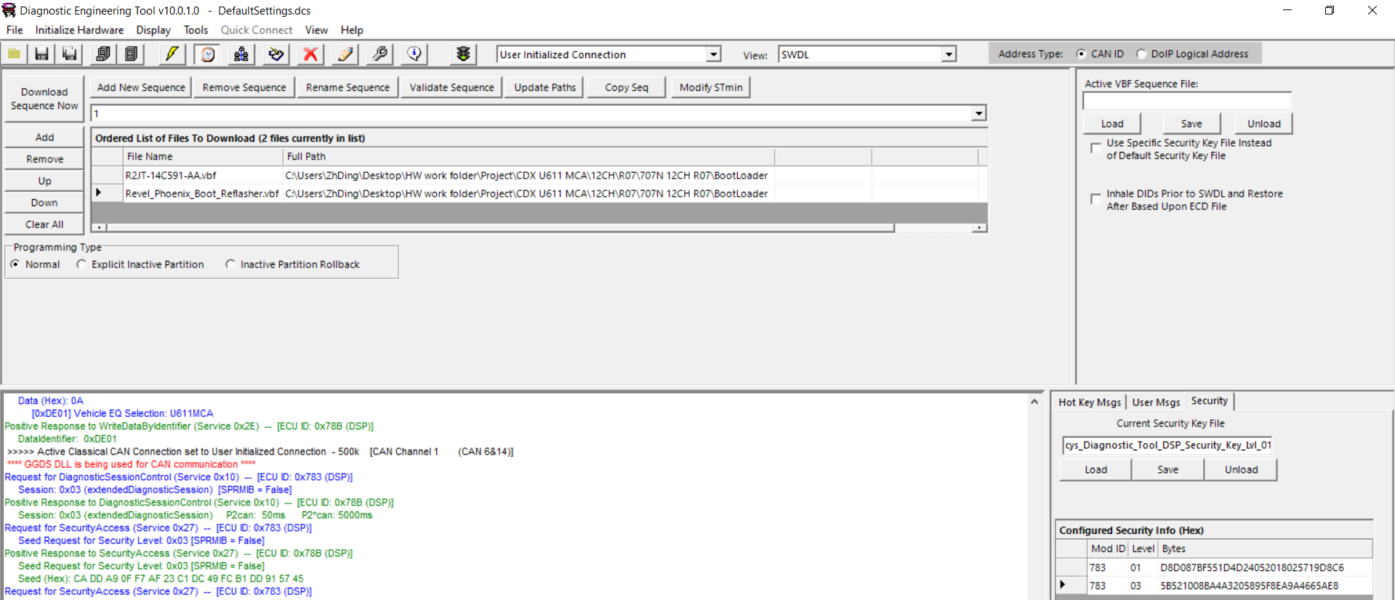

1. 按照以下顺序刷新主软件

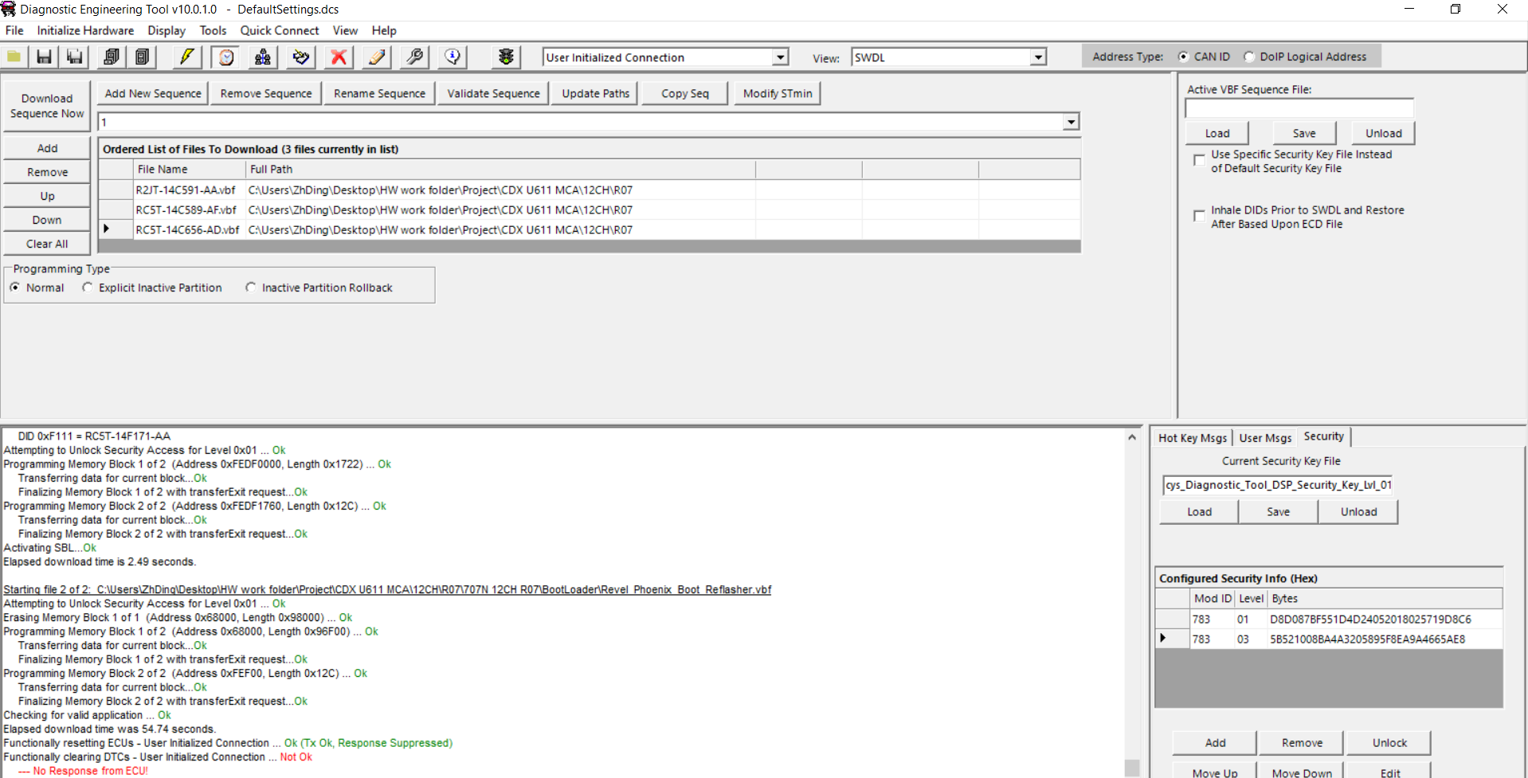

1. 设置DE00和DE01：先1003 unlock，然后先后发送“2E DE 00 10 00 00”和“2E DE 01 0A”

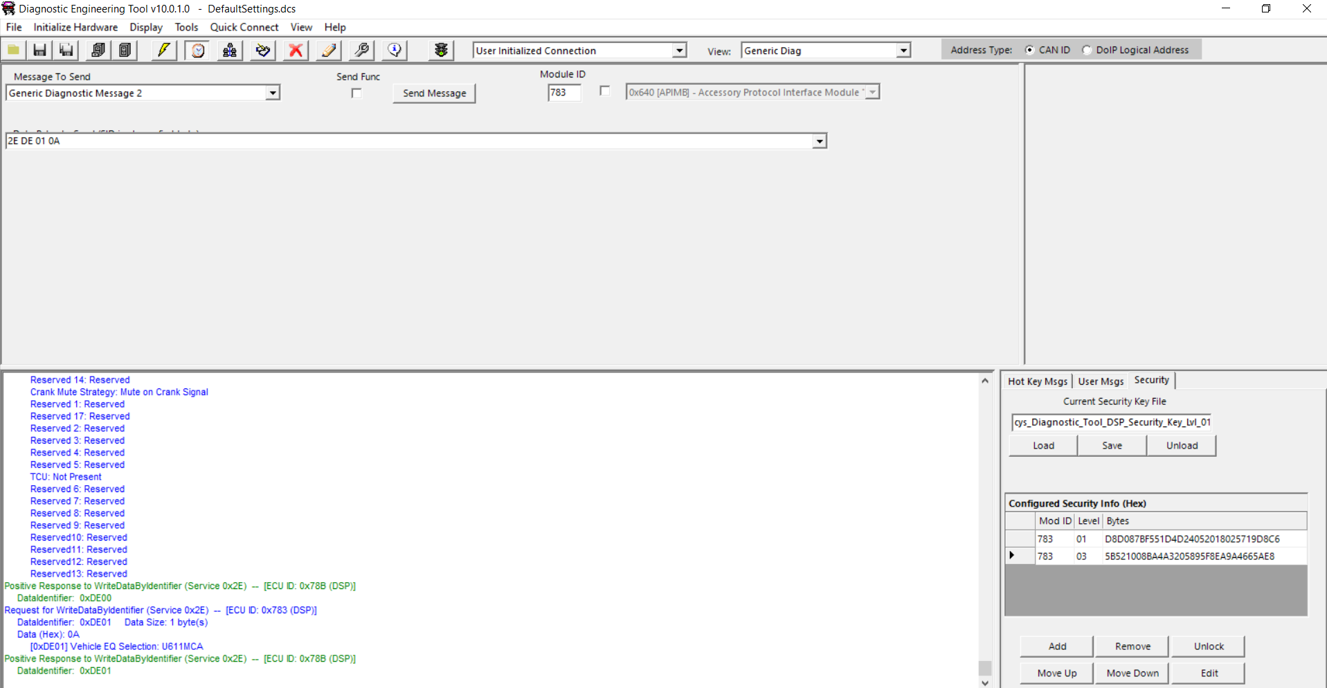

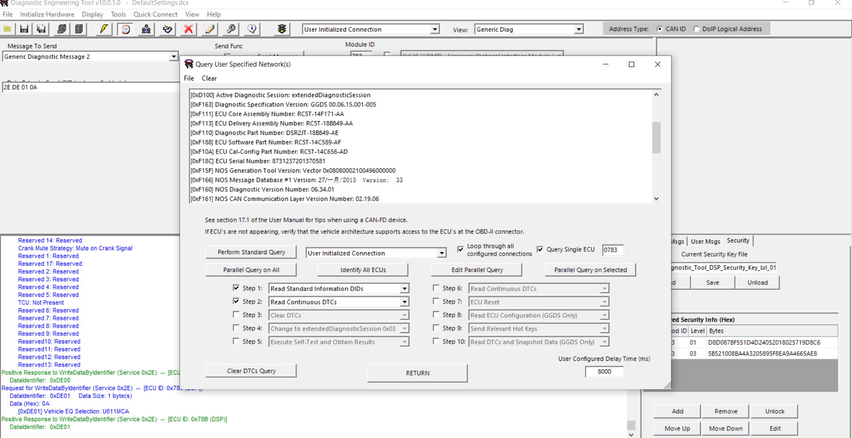

4 验证R07版本刷写是否成功

读取DSP BQ log，是否如下显示，如果是就表明刷写成功

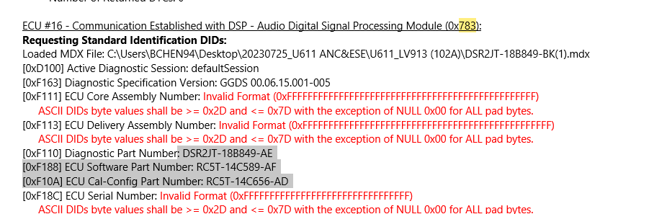

已经把REC wu yu给的两台U611 12ch DSP板子刷写成功。